sesso calopsitte
ciao a tutti, volevo inserire queste foto per capire in maniera semplice il riconoscimento del sesso delle calopsitte.
Il sotto ala è molto pratico per capire di cosa si tratta, unico problema, quando sono bianche o pezzate, in questi casi risulta impossibile o quasi, allora si deve ricorrere al sessaggio o con dna o tramite endoscopia.
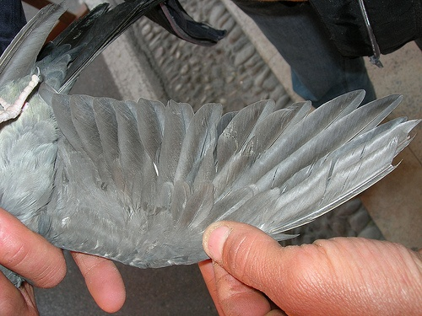
soggetto maschio adulto grigio ancestrale, non ci sono segni gialli ne sulle ali ne sulla coda.
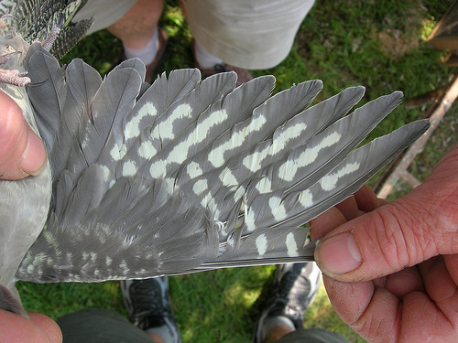
femmina grigia adulta ancestrale, queste macchie sono la prova che è femmina.
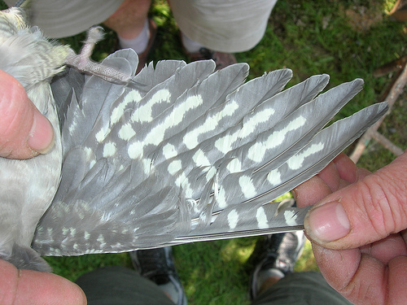
soggetto giovane grigio ancestrale, le macchie sono molto simili ad una femmina adulta, ma risultano meno definite, possono essere più o meno evidenti, queste o spariscono dopo la prima muta ed è maschio.
Se rimangono, riducendosi per estensione, (questo cmq è soggettivo) è femmina.
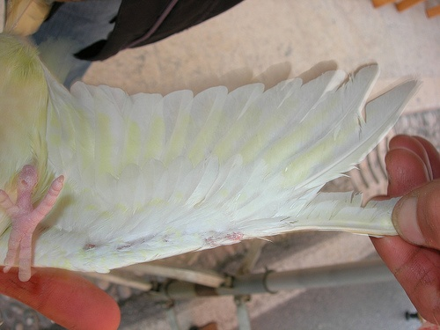
in questo caso abbiamo una lutina perche di femmina si tratta, notare la presenza delle caratteristiche macchie gialle che determinano il sesso .se non ci fossero e le piume fossero completamente uniformi si tratterebbe di un maschio (mi spiace non ho la foto )
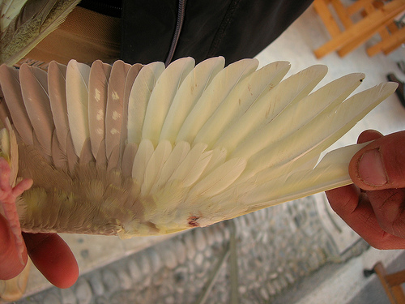
questa pezzata, anche questa femmina, è riconoscibile dalle due piume macchiate che si vedono bene spiccare sulle altre, come potete notare le altre piume sembrano di un maschio, ecco perche bisogna fare molta attenzione in questo caso, possono essere benissimo scambiate per maschi, qual'ora anche quelle due piume fossero interessate dalla pezzatura che cancellerebbe tale traccia.
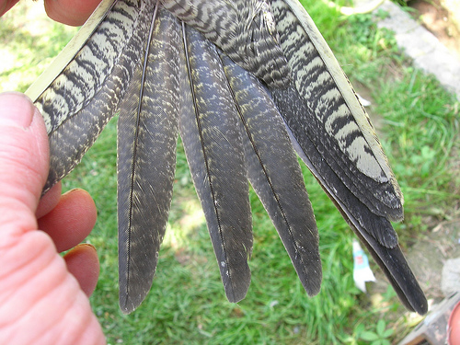
altri caratteri che determinano il sesso femminile sono queste striature del sottocoda,si applica la stessa modalità di riconoscimento dei fattori del sotto ala.
Da tenere sempre presente che tali caratteristiche sono evidenti dopo la prima muta che normalmente avviene ultimata ad 8 mesi circa dall'involo.
Si possono avere delle supposizioni del sesso dall'intensità delle macchie nei giovani, se sono molto estese di solito si tratta di femmine, se si riducono a punti definiti sono maschi, ma questo sistema non dà la certezza diciamo un 60-70 %

